Fosterövervakning - handläggning

Revideringar i denna version
Revidering markerad med gult.

Bakgrund, syfte och mål
Rutin för indikationer och tolkning av CTG. Riktlinjer i detta dokument baserar sig på dessa skrivelser:
- Svenska riktlinjer för CTG-bedömning; www.ctgutbildning.se.
- FIGO consensus guidelines on intrapartum fetal monitoring – Cardiotocography; http://www.lsog.org.lb/public/uploads/documents/guidelines-on-fetal-monitoring---CTG_1504273031.pdf.

Arbetsbeskrivning

Antepartalt CTG

Indikation
Utförs på alla kvinnor från och med vecka 24+0 veckor med någon typ av obstetrisk risk så snart som möjligt när kvinnan anlänt till förlossningsavdelningen. Moderns puls kontrolleras samtidigt för att undvika förväxling med fosterhjärtljud. Pulsoxymetri kan med fördel registreras på modern vid situationer där det kan vara svårt att särskilja moderns puls från fostrets; till exempel duplex eller maternell feber. Vid likartad frekvens hos moder och foster utförs ultraljud för att säkerställa hjärtaktivitet hos fostret. Om patienten är i värkarbete körs vanlig CTG, annars CTG 8002.
Om vanlig CTG kopplas tolkas kurvan enlig antepartala riktlinjer; https://ctgutbildning.se/index.php/utbildningskapitel/klassificering-av-ctg/antepartalt-ctg.

Normalt antepartalt CTG
Tolkas och signeras av barnmorska. Korttidsvariabilitet (system 8002) skrivs in i bedömningen.

Avvikande antepartalt CTG
Meddela ansvarig läkare. Fortsätt registreringen. Komplettera eventuellt med ultraljud; biofysisk profil, AFI, flödesmätning.

Patologiskt antepartalt CTG
Meddela ansvarig läkare omedelbart. CTG följs med största noggrannhet. Ta ställning till förlossning beroende på klinisk situation.

Datoriserat antepartalt CTG system 8002
Se även styrdokument CTG Sonicaid FM 800, indikation och tolkning – fosterövervakning.
Allmänt
CTG 8002 är utvecklat för antepartal CTG-tolkning och kan användas från vecka 24+0 hos patient utan regelbundna sammandragningar. Braxton-Hicks kontraktioner är OK. Tolkningen är inte pålitlig under aktiv förlossning. De viktigaste fördelarna med datoriserad tolkning är att den är objektiv, att det är möjligt att anpassa tolkningen till graviditetslängden och att korttidsvariabiliteten kan bestämmas. CTG 8002 kan vara en värdefull hjälp i den kliniska bedömningen, men aldrig ersätta denna.
Metoden behöver 10 minuter för en första analys. Antingen godkänns då kurvan och den kan avslutas eller så godkänns den inte och då måste den fortsätta. Godkänd kurva signeras av ansvarig barnmorska. Ny analys görs varannan minut. Om kurvan inte blir godkänd efter 60 minuter får registreringen avslutas ändå. Den person som kopplar bort kurvan är ansvarig för att utan dröjsmål lämna den till ansvarig barnmorska/k-barnmorska. Barnmorskan ansvarar sedan för att kurvan utan dröjsmål visas för läkare.
Följande variabler registreras:
- Signalbortfall.
- Fosterrörelser per timme.
- Basal hjärtfrekvens.
- Kontraktionstoppar.
- Accelerationer.
- Decelerationer.
- God variabilitet.
- Låg variabilitet.
- Korttidsvariabilitet.
Vid tolkning av tvillingkurvor används inte fosterrörelser, vilket resulterar i att registreringstiden oftast blir längre.
Hur apparaten används framgår av en lathund, som finns vid varje apparat. Hur variablerna definieras framgår av en bruksanvisning, som också finns vid apparaterna.
Indikation
CTG identifierar eventuell hypoxi hos foster. Normalt CTG förutsäger normal syresättning mycket bra, medan icke-normalt CTG inte alltid betyder att fostret har hypoxi. Om indikationen för CTG-registrering finns (misstanke på hypoxi eller behov av att bekräfta att hypoxi inte föreligger), används alltid i första hand CTG 8002 antepartalt.
Resultat av dataanalys och tolkning
Efter varje analys syns: ”Kriterium uppnått” eller ”Kriterium ej uppnått” på displayen. När kurvan är klar skrivs analysen ut.
Vid onormal kurva visas asterisk, *, ** vid den del av analysen där kraven inte är uppfyllda för godkännande.
Enkel asterisk *
Visar förändring som inte påverkar godkännande av kurva:
- Korttidsvariabilitet < 4 ms men > 3 ms.
- Onormal basalfrekvens (< 116 eller > 160 slag/min) vid registrering > 30 min.
- Decelerationer som inte uppfyller kriterier för deceleration.
Dubbel asterisk **
- Basal hjärtfrekvens < 116 slag/min eller > 160 slag/min.
- Decelerationer.
- Inga fosterrörelser och < 3 accelerationer.
- Ingen period med hög variabilitet.
- Korttidsvariabilitet < 3 ms.
- Inga accelerationer.
- Nedsatt långtidsvariabilitet.
Dawes Redman Criteria
- En episod med hög variation.
- Inga djupa decelerationer
- Slag/min 116–160.
- En fosterrörelse eller 3 accelerationer.
- Ingen sinusoidal rytm.
- Korttidsvariabilitet > 3 ms.
- God signalkvalitet.
Kriterierna är alltså inte samma som kriterierna vid visuell bedömning av CTG.
Är Dawes/Redman-kriterier uppfyllda betyder det att kurvan är godkänd och man behöver inte efterkontrollera kriterierna ovan, men det är som med all teknisk utrustning viktigt att överväga om bedömningen verkar rimlig.
Exempelvis kan någon gång en kurva vara godkänd trots ett stort signalbortfall och det kan då i vissa enstaka fall vara rimligt att köra om den. Den tid det tar för kurvan att bli godkänd har ingen betydelse, den beror enbart på vilken sömnfas fostret befinner sig i när registreringen påbörjas.
Är Dawes/Redman-kriterier inte uppfyllda betyder det att kurvan ”inte är godkänd”. Jämfört med andelen icke-reaktiva kurvor vid visuell bedömning av CTG vill det vara mycket färre kurvor som inte är godkända med CTG 8002. En ”inte godkänd” CTG 8002-kurva betyder alltså att fostret har en mycket större sannolikhet för hypoxi än en inte reaktiv kurva vid visuell bedömning. Korttidsvariabiliteten är det enskilt viktigaste kriteriet! Se punkt 6 nedan.
En inte godkänd registrering ska alltid bli föremål för en individuell medicinsk helhetsbedömning.
När Dawes/Redman-kriterier inte är uppfyllda, anges alltid en orsakskod på kurvan:
- Basal hjärtfrekvens utanför normalområdet.
- Signifikanta decelerationer.
- Ingen period med god variabilitet.
- Inga fosterrörelser och färre än tre accelerationer.
- Basal hjärtfrekvens osäker.
- Korttidsvariabilitet lägre än 3 ms.
- Möjlig felregistrering i slutet av kurvan.
- Deceleration i slutet av kurvan.
- Hög frekvens av sinusarytmi.
- Misstänkt sinusarytmi.
- Långtidsvariabiliteten under perioder med god variabilitet ligger under acceptabel nivå.
- Inga accelerationer.
Vanligaste orsak till ”inte godkänd” registrering är orsak 3, se ovan. Finns ingen period med god variabilitet betyder det att minst 99 % av kurvor med samma graviditetslängd har bättre variabilitet (definierad enligt CTG 8002) än aktuella kurvan. Signifikansen av detta får bedömas tillsammans med den medicinska helhetsbedömningen. Perioder med hög variabilitet är ett bättre tecken på att fostret mår bra än förekomst av accelerationer.
I situationer där kurvan inte är godkänd av orsaken att ingen period med god variabilitet finns och den medicinska bedömningen inte är att omedelbar förlossning är påkrävt, kan korttidsvariabilitet användas som stöd för fortsatt övervakning. Korttidsvariabilitet är oberoende av basal hjärtfrekvens och visar god korrelation till metabol acidos och intrauterin fosterdöd.
Korttidsvariabilitet i ms | Risk för metabol acidos/intrauterin fosterdöd i % (inom 24 timmar)
> 4 | 0
3,5–4 | 8
3,0–3,5 | 29
2,5–3,0 | 33
< 2,5 | 72

Ett exempel: ett tillväxthämmat foster i vecka 27 med normal blodflödesklass och inte godkänd CTG 8002 av orsaken: kod 3. En möjlighet som kan övervägas är att ge kortison för lungmognad och observera korttidsvariabilitetens utveckling för att optimera förlossningstidpunkt.
Utöver hypoxi finns följande kända eller misstänkta orsaker till nedsatt variabilitet:
- Betametason, dexametason, magnesiumsulfat och morfin har rapporterats minska variabiliteten.
- Vissa lugnande medel och sömnmedel kan sannolikt också minska variabiliteten.
Om en pågående kurva är patologisk vid visuell bedömning ska läkare alltid informeras direkt. I detta fall ska barnmorskan inte vänta upp till 60 minuter på att kurvan blir eller inte blir godkänd. Kurvan ska fortsätta tills läkaren gett annan ordination.
Signering av CTG 8002
- Barnmorskan ansvarar för att papperskurvan visas för läkare om den inte bedöms som normal.
- Barnmorskan signerar papperskurvan samt signerar och klassificerar kurvan i Milou, om normal + godkänd kurva. Korttidsvariabiliteten skrivs in i fritextområdet.
- Läkare ska inte signera CTG 8002 i Milou utan att ha bedömt dataanalysen på papperskurvan. Korttidsvariabiliteten skrivs in i fritextområdet.
- Läkare signerar alltid ”icke godkänd” kurva i Milou och fyller i dessa fall i bedömningsmallen för CTG 8002 där samtliga parametrar inklusive korttidsvariabiliteten ingår.
- Bedömningsdelen av papperskurvan arkiveras i e-arkiv. I de fall där hela bedömningsmallen för CTG 8002 är ifylld i Milou kan pappersutskriften kastas.

Intrapartalt CTG
- CTG intagningstest på alla kvinnor > 24+0 veckor
Registrering påbörjas snarast möjligt efter att kvinnan anlänt till avdelningen och bör pågå cirka 20–30 minuter. Om mammans puls har likartad frekvens som fostret kontrolleras fostrets hjärtfrekvens med ultraljud. Om CTG-mönstret inte är normalt ska läkare kontaktas. Barnmorska får handlägga och signera normala CTGn hos fullgångna* (* = > 37+0 och < 42+0), okomplicerade graviditeter. OBS! Tolkas alltid enligt antenatala riktlinjer!
- Förlossningens öppningsskede vid normal graviditet 34+0 – 41+6 veckor och normal intagningstest
Nytt CTG senast efter 5 timmar och därefter CTG med 2 timmars intervall. Detta förutsätter att CTG-mönstret fortfarande är normalt. I annat fall byte till kontinuerlig registrering. Vid icke-normalt CTG kontaktas läkare. I perioder då CTG inte registreras ska auskultation av fosterljud ske var 15:e till 20:e minut. Vid oxytocintillförsel, feber, onormal blödning och/eller mekoniumfärgat fostervatten körs kontinuerlig CTG-övervakning. Vid andra riskfaktorer för asfyxi gör barnmorska och läkare en gemensam bedömning av hur ofta CTG skall registreras. Efter EDA/spinal övervakas med CTG minst 30 minuter. Vid amniotomi bör CTG registreras. Vid svårtolkat mönster överväg skalpelektrod. Om CTG-mönstret inte är normalt ska läkare kontaktas. Om normalt – fortsatt övervakning enligt rutin.
- Förlossningens utdrivningsskede
Grundprincipen är; om kontinuerlig CTG inte används (till exempel vid snabbt förlopp) görs auskultation efter varje värk. Registreringen, inklusive värkregistreringen, ska vara av så pass god kvalitet att den är bedömbar. Vid misstanke om avvikande fosterljud, avvikande förlopp eller vid medicinsk intervention ska kontinuerligt CTG kopplas. Vid krystning minskar fostrets syretillförsel. Hos förstföderskor kopplas kontinuerlig CTG om tiden för aktiv krystning överstiger 30 minuter. Värdera helhetsbilden – patient, progress, riskfaktorer. Vid misstanke om asfyxiutveckling skall åtgärder vidtas. Vid svårtolkat mönster överväg skalpelektrod. Om CTG-mönstret inte är normalt ska läkare kontaktas.
- Graviditeter < vecka 34+0 handläggs individuellt. Plan för övervakning dokumenteras i samråd med läkare.
- Saturationsmätare
Saturationsmätare används för att säkerställa att barnets puls inte sammanblandas med moderns puls i situationer där risk för sammanblandning finns. Exempelvis vid yttre registrering tillsammans med maternell feber, sugklocka utan skalpelektrod eller tvillingförlossningar. Rödmarkering på CTG-kurvan indikerar att två kurvor sammanfaller. Om CTG-mönstret inte är normalt ska läkare kontaktas.

Tolkning av intrapartalt CTG
Tolkning görs enligt de svenska riktlinjerna, www.ctgutbildning.se.
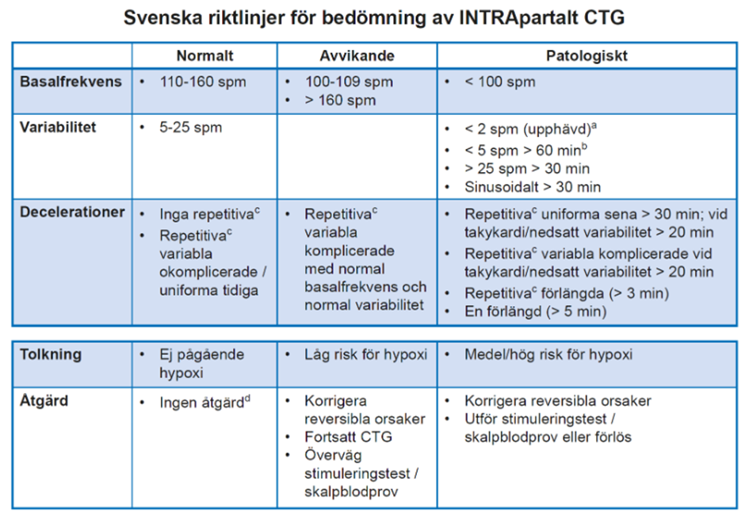
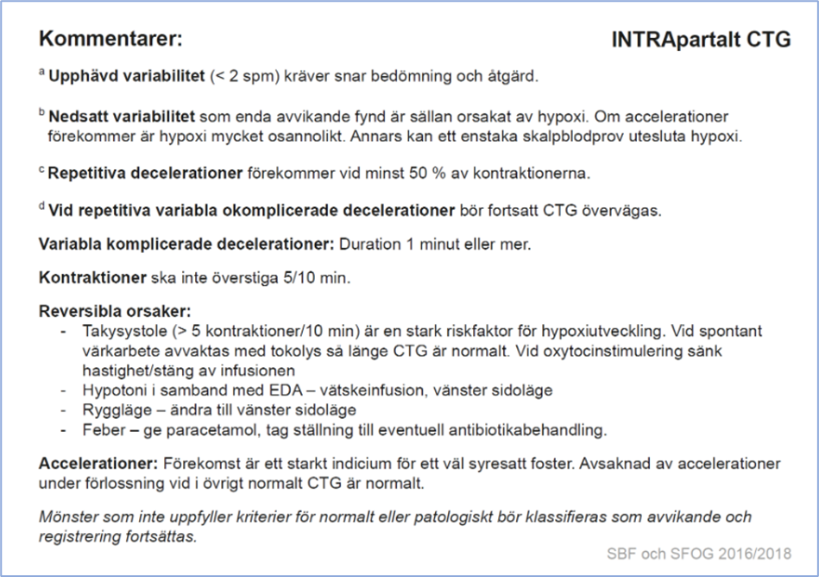

Signering av intrapartalt CTG
- När registreringen sker i Milou skall även signering ske elektroniskt där man enligt mall anger om registreringen bedöms som normal, avvikande eller patologisk.
- Normala intermittenta registreringar signeras efter varje registrering.
- Normal kontinuerlig registrering signeras minst varannan timme.
- Vid konsultation av läkare eller mer erfaren barnmorska ska CTG signeras av denne.
- Vid oxytocinstimulering registreras CTG kontinuerligt. Vid varje dosändring ska CTG signeras elektroniskt i Milou.
- Normala registreringar av intrapartalt CTG får signeras av barnmorska utan kontakt med läkare vid fullgångna och normala singelgraviditeter (> 37+0 och < 42+0).
- Normala registreringar av intrapartalt CTG < 37+0 signeras initialt av läkare och därefter av barnmorska.
- Vid avvikande kurva ska barnmorskan ta kontakt med läkare för signering och planering. Kontinuerlig CTG. Kurvan signeras minst varje timme och avstämning mellan barnmorska och läkare göras. Korrigera reversibla orsaker. Värdera helhetsbilden inklusive riskfaktorer för asfyxi. Överväg amniotomi och skalpelektrod. Överväg stimuleringstest/skalpprov. Plan för fortsatt handläggning ska dokumenteras av barnmorska eller läkare. Skriv i journalen också vem (namn och tjänstetitel) som ansvarar för ordination och utförande.
- Vid patologisk kurva ska läkare tillkallas och denne signera kurvan minst var 30:e minut. Kontinuerlig CTG med skalpelektrod (om inte kontraindikation föreligger). Korrigera reversibla orsaker. Tag skalpblodprov eller förlös. Om förlossningen fortgår med patologisk CTG bör skalpblodprov upprepas med 20–30 minuters intervall. Plan för fortsatt handläggning skall dokumenteras.
- Vid upphävd variabilitet (preterminalt mönster) kontaktas läkare omedelbart. Fetal indikation för förlossning föreligger. Observera att en helhetsbedömning, med hänsynstagande till maternella kontraindikationer och eventuellt tidigare diagnosticerad fostersjukdom, alltid måste göras.
Skalpblodprov
Var god se styrdokument Skalpblodprov – förlossningsvård.
Tolkning av skalp-pH, CTG och hela den kliniska situationen måste beaktas inför fortsatta beslut om eventuella åtgärder.

Referens
- https://ctgutbildning.se/
- FIGO consensus guidelines on intrapartum fetal monitoring: Cardiotocography.
- Anceschi. M.M; Computerized cardiotocography in the management of intrauterine growth restriction associated with Doppler velocimetry alterations. International Journal of Obstetrics & Gynecology 86(2004) 365–370.
- Pardey. J., Moulden. M., Redman. C.W.G. A computer system for the numerical analysis of non stress tests. Am J Obstet. Gynecol 2002;186:1095–1103.
- Fosterövervakning i samband med förlossning (lof.se)

